INDICAÇÃO Nº 1271/2018

Súmula: - Indico ao Poder Executivo Municipal, na pessoa do Excelentíssimo Senhor Igor Soares, Prefeito Municipal, a necessidade da concretagem, Iluminação e roçagem da travessa que liga a rua Claro Camargo Ribeiro com a Bambina Amirábile Chaluppe, Amador Bueno, nesta municipalidade.

INDICO à Mesa, na forma regimental vigente, seja oficiado o Poder Executivo Municipal, na pessoa do Excelentíssimo Senhor Igor Soares, Prefeito Municipal, a necessidade da concretagem, Iluminação e roçagem da travessa que liga a rua Claro Camargo Ribeiro com a Bambina Amirábile Chaluppe, Amador Bueno, nesta municipalidade.

Justificativa

Senhor Presidente: -
Nobres Pares.

Este pedido se dá pelo fato de existirem vários pedidos a este nobre vereador sinalizando a necessidade da concretagem desta travessa por ela fazer a ligação entre duas vias importantes de Amador Bueno. Ela está muito danificada, com muito mato e lixo trazendo transtorno tanta as pessoas que passam para irem à feira, quantos para os alunos que por ali transitam diariamente e quando chove também fica com muita lama e poças d’água dificultando transitar por ela, como segue na foto abaixo.

Diante do exposto, e visando a solução viável para esta problemática, coloco a presente propositura para apreciação do plenário, e conto com o apoio dos nobres pares para aprovação.

Sala das Sessões Bemvindo Moreira Nery, 05 de setembro de 2018.

Vereador Rafael Alan de Moraes Romeiro
Professor Rafael
Líder do Governo
Vice-Presidente
PODEMOS

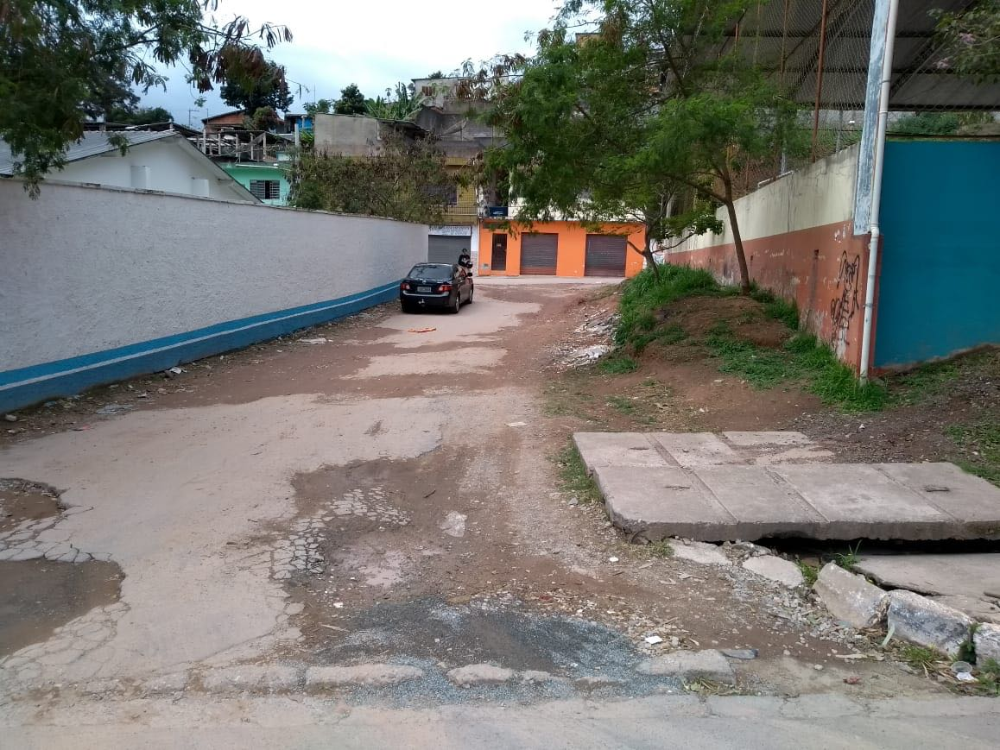

Sala das Sessões Bemvindo Moreira Nery, 05 de setembro de 2018.

Vereador Rafael Alan de Moraes Romeiro
Professor Rafael
Líder do Governo
Vice-Presidente
PODEMOS

